Задание № 1 (выполненные задания принимаются до 10 февраля)

Фамилия Имя, возраст

Школа, класс, город

# В 2025 году школа пройдет под знаком **МИНЕРАЛОГИЯ.**

Минералогия – это наука, занимающаяся изучением минералов. Для того, чтобы правильно определять минералы нужно хорошо знать их свойства. Напишите какие свойства нужно знать, чтобы определять минералы.

**Задание №1.** Напиши данное свойство по его описанию.

1. Признак, прямо характеризующий одни минералы (например, малахит и азурит) и очень обманчивый у ряда других минералов, окраска которых может сильно изменяться в зависимости от наличия примесей элементов-хромофоров, либо специфических дефектов кристаллической решетки называется _________________________
2. Цвет минерала в тонком порошке, обычно определяемый царапанием по шершавой поверхности фарфоровой пластинки называется ________________________________.
3. Световой эффект, вызываемый отражением части светового потока, падающего на минерал. Зависит от отражательной способности минерала. Это свойство характеризуется такими терминами, как металлический, стеклянный… _________________________________. Напишите другие виды этого термина ______________________________________________________________________.
4. Способность минерала раскалываться по определенным кристаллографическим направлениям с образованием блестящих ровных поверхностей называется ________________________________. Это свойство характеризуется такими категориями: весьма совершенная, совершенная, несовершенная и отсутствует.
5. Способность противостоять внешнему механическому воздействию - важное свойство минералов. Обычно в минералогии определяется относительное свойство путем царапанья эталонными минералами. Для этого была разработана шкала Мооса. Назовите это свойство_________________________. Напишите 10 минералов, входящих в шкалу Мооса, начиная с самого мягкого: ___________________________________________________________________________________________________________________________________________________________________________________________________________________________________________________________________________________________________________________________________________________________________
6. Способность минералов не разрушаться при ударе, а сплющиваться в пластинку называется______________________________________________________________

Задание № 2.Рассмотрите рисунки и подпишите название минерала, его химическую формулу (для старшей группы) и его свойства.

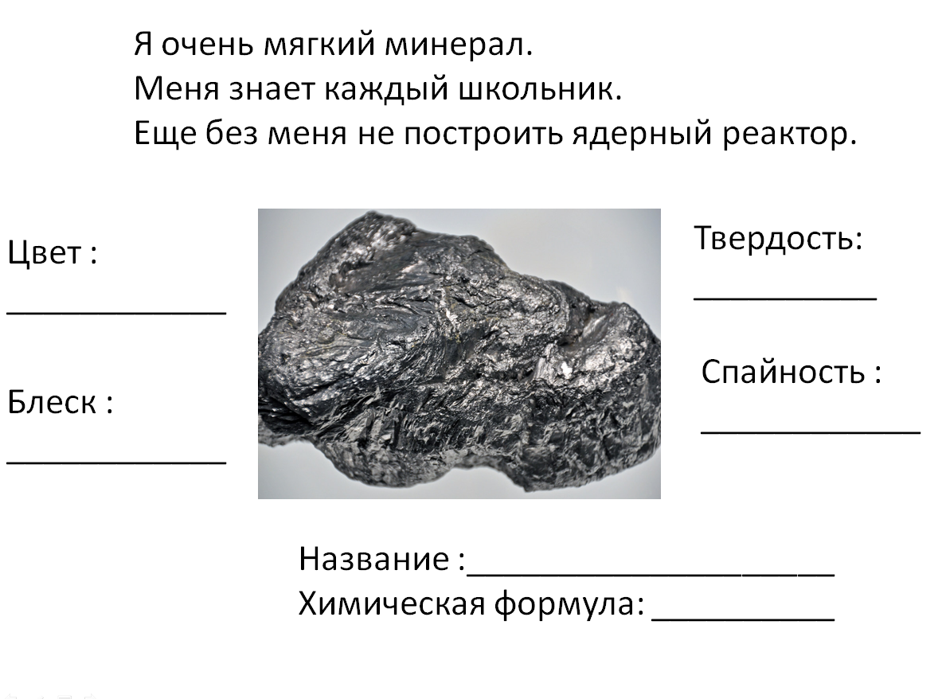

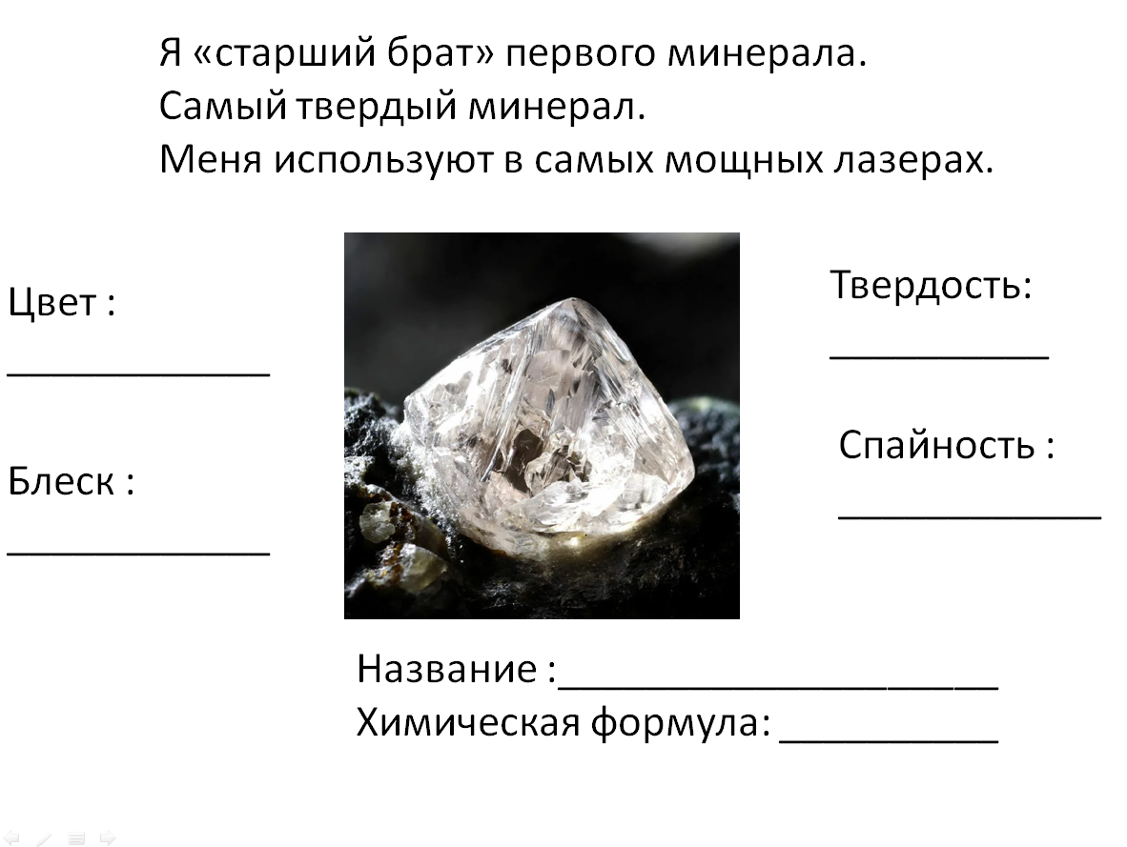

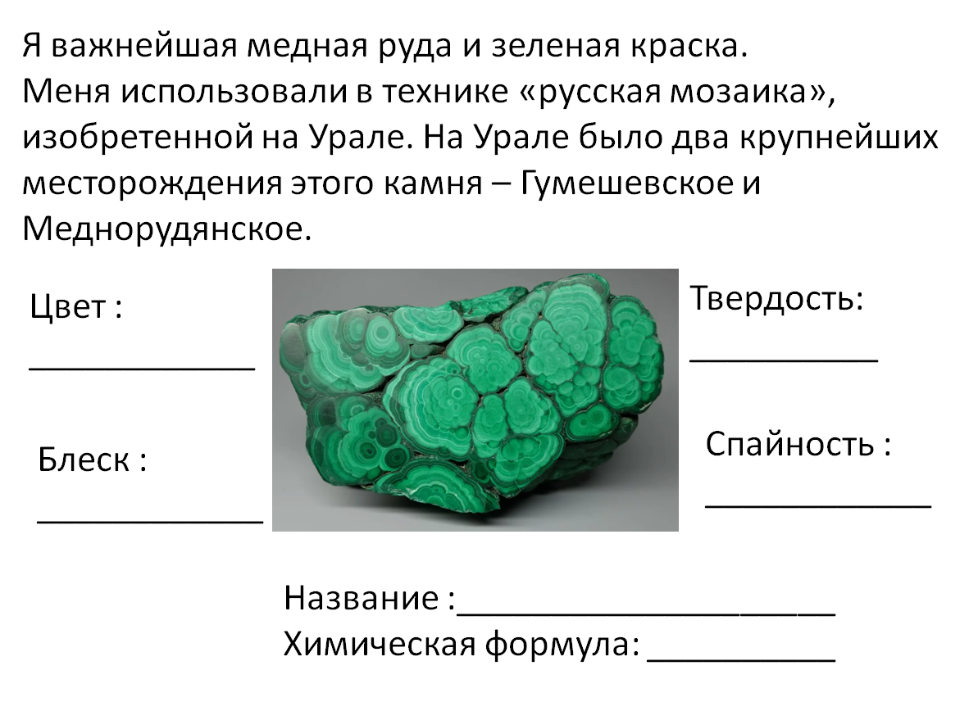

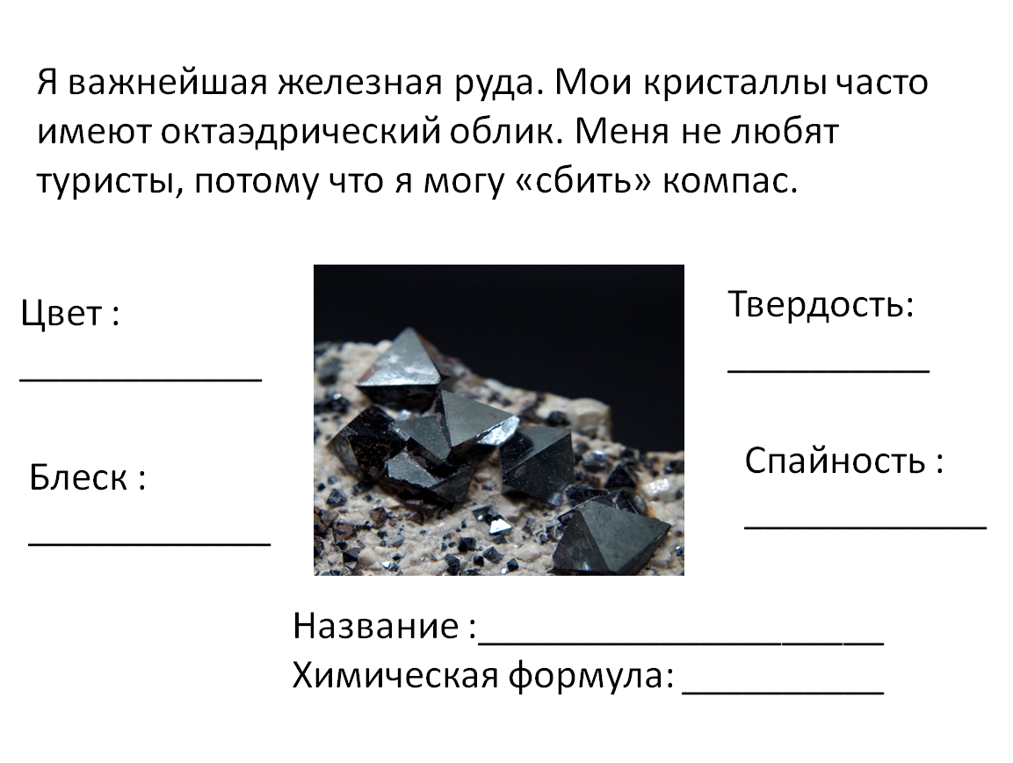

**Задание № 3.** Придумайте свои загадки про минералы и их свойства. Это могут быть кроссворды, ребусы и другие формы (1-3 загадки) .